

**每日市场报告**

**2024年5月8日** 

 **市场综述**

美国三大股指收盘涨跌不一，道指涨0.08%，连续第五日上涨，创12月以来的最长连涨纪录，标普500指数涨0.13%，连续第四日上涨，纳指跌0.1%。美元指数涨0.27%报105.39，非美货币普遍下跌，离岸人民币对美元跌108个基点报7.2252。国际油价小幅下跌，美油6月合约跌0.14%，报78.37美元/桶。布油7月合约跌0.35%，报83.04美元/桶。国际贵金属期货普遍收跌，COMEX黄金期货跌0.37%报2322.5美元/盎司，COMEX白银期货跌0.49%报27.48美元/盎司。LME期铜涨1%报10009.5美元/吨。ICE 7月原糖期货合收涨2.4%，结算价报19.95美分/磅。ICE7月期棉期货合约收涨0.57%，结算价报77.50美分/磅。

图表1：全球主要股指涨跌幅（%）

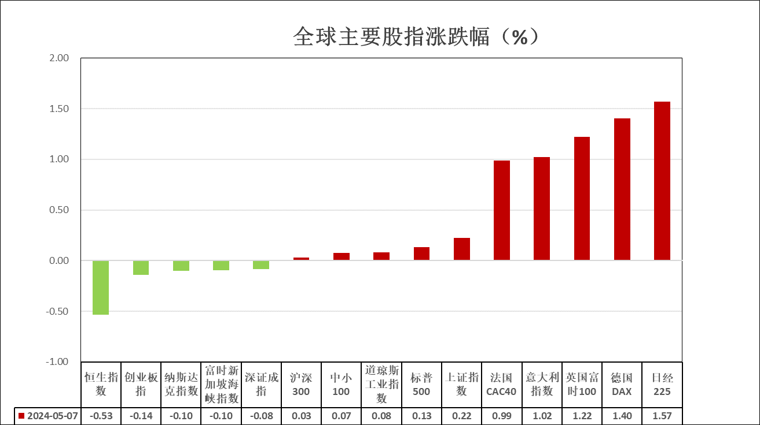

资料来源：公开资料整理、瑞达国际

 **消息回顾**

【禽流感疫情迅速蔓延，已出现“牛传人”的病例，引发了广泛担忧。美国疾病控制与预防中心在最新发布的公告中表示，已经要求州卫生官员协助向各地农场的工人分发防护装备，以避免感染H5N1禽流感。】

【美国上周红皮书商业零售销售同比上升6%，前值升5.5%。】

【美联储票委卡什卡利表示，收益率曲线倒挂确实表明政策收紧，对中性利率估计值从2%适度上调至2.5%。美联储必须根据短期中性利率制定政策。不同意美联储应该提高通胀目标；今年仍有可能降息。】

【花旗认为，美联储可能会将缩减资产负债表计划持续到2025年第二季度，除非出现经济衰退，这比此前预测期限要长。】

【欧洲央行管委埃尔南德斯德科斯表示，如果通胀路径保持稳定，可以在6月开始降息。欧洲央行依赖数据做决定，无法就特定利率路径作出承诺。】

【欧元区3月零售销售环比上升0.8%，预期升0.7%，前值降0.5%；同比上升0.7%，预期降0.2%，前值降0.7%。】

【欧元区4月建筑业PMI为41.90，前值42.4。英国4月建筑业PMI为53.0，预期及前值均为50.2；法国4月建筑业PMI为41.50，前值41；德国4月建筑业PMI37.5，前值38.3。】

【德国3月季调后贸易帐顺差223亿欧元，预期顺差222亿欧元，前值顺差214亿欧元。其中出口环比上升0.9%，预期升0.4%，前值降2.0%；进口上升0.3%，预期降1.0%，前值升3.2%。】

【法国3月贸易帐逆差54.73亿欧元，前值逆差52.44亿欧元。其中进口576.98亿欧元，出口522.24亿欧元。】

【澳洲联储连续第四次将政策利率维持在4.35%不变，符合市场预期。】

【日本4月服务业PMI终值54.3，初值54.6；综合PMI终值52.3，初值52.6。】

【中国央行连续第18个月增持黄金储备，累计增持1016万盎司，按区间均价测算，合计增持金额约1450亿元。截至4月末，中国黄金储备规模为7280万盎司，环比增加6万盎司。世界黄金协会数据显示，今年一季度全球官方黄金储备净增加290吨，创历史新高。】

 **今日关注**

|  |  |  |
| --- | --- | --- |
| **时间** | | **数据/事件** |
| **2024/5/8** | **14：00** | 德国3月工业产出 |
| **2024/5/8** | **22：00** | 美国3月批发库存 |
| **2024/5/8** | **22：30** | 美国5月3日当周EIA精炼油库存 |

 **观点汇总**

**美元指数**

截至周三，美元指数涨0.27%报105.39，非美货币普遍下跌，欧元兑美元跌0.13%报1.0755，英镑兑美元跌0.43%报1.2510，澳元兑美元跌0.42%报0.6597，美元兑日元涨0.5%报154.69。美国上周红皮书商业零售销售同比上升6%，前值升5.5%，零售数据持续上涨或暗示整体经济仍保有一定韧性。欧元区零售数据同样回升，或相对提振市场对欧洲经济前景的信心。昨日美联储票委卡什卡利表示收益率曲线倒挂确实表明政策收紧，对中性利率估计值从2%适度上调至2.5%，同时其不同意美联储应该提高通胀目标，表示今年仍有可能降息，发言基调中性偏鹰。短期内美国经济数据走弱或降低市场对美国未来利率预期，美元指数在利率预期下调的影响下或相对承压。

图表2：美元指数走势图

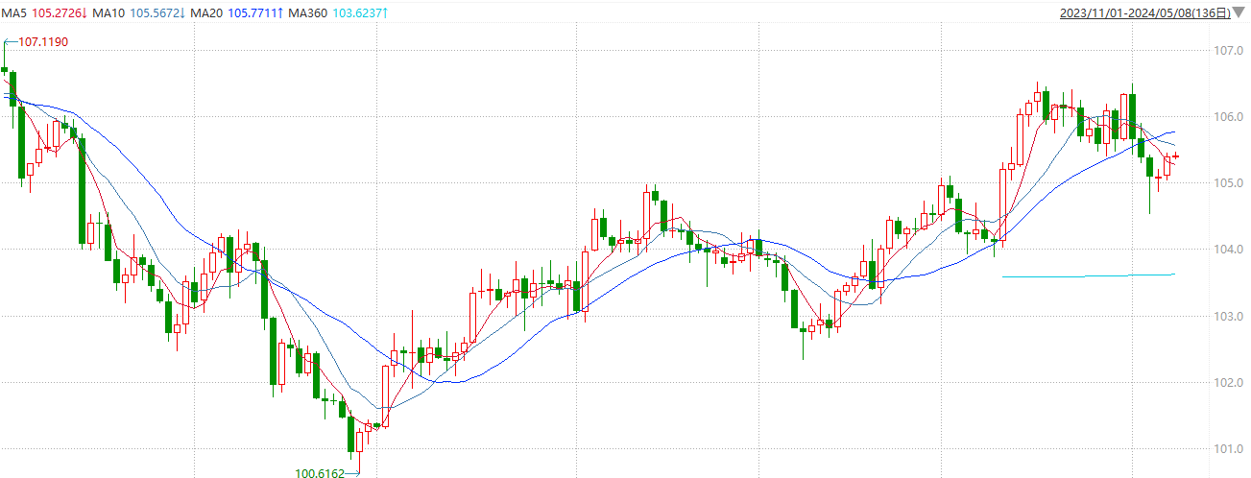

资料来源：wind、瑞达国际

**S&P500**

截至5月8日，标普500指数收涨0.13%至5187.70；迷你标普500主力合约收涨0.13%至5212.00点。美股周二收盘涨跌不一。道指连续第五个交易日收高，创12月以来的最长连涨纪录。美国国债收益率走低。投资者继续关注美联储货币政策前景及迪士尼等的最新财报。苹果发布首个AI产品。策略上，短线低多为主。

图3：S&P500走势图

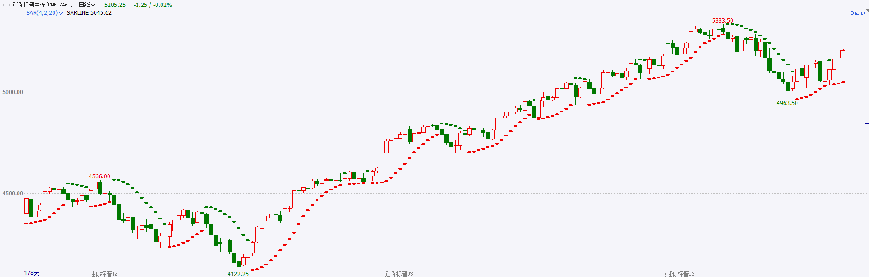

资料来源：wind、瑞达国际

**富时中国A50**

截至5月7日，富时中国A50指数收涨0.25%至12732.47点；新交所富时A50期指主力合约收涨0.01%至12758点。随着外资持续加码A股，人民币定价资产有望重拾吸引力，财报季落幕，内部资金博弈告一段路，整体资金风险偏好持续回升，指数上行或有支撑。策略上，短线逢低做多为主。

图4：富时中国A50走势图

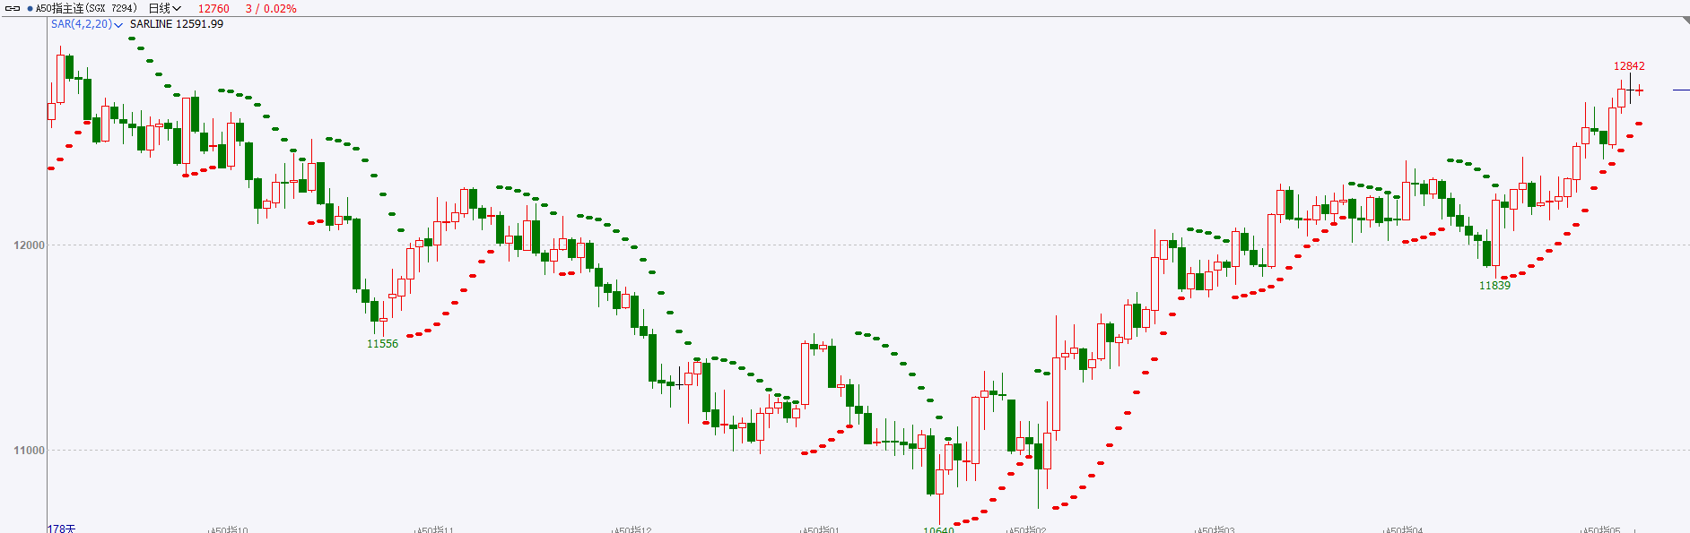

资料来源：wind、瑞达国际

**铜**

隔夜COMEX铜震荡偏弱，报收4.591美元/磅，涨跌幅-0.52%。国际方面，明尼阿波利斯联储主席卡什卡利表示，宣布通胀进展停滞还为时尚早，最有可能的结果是较长时间内维持当前利率。10年期美债收益率延续回落势头，收报4.462%。对美联储政策利率最敏感的2年期美债收益率最终收报4.832%。国内方面，4月末我国外汇储备规模报32008亿美元，环比下降1.38%。受主要经济体宏观经济数据、货币政策预期等因素影响，美元指数上涨，全球金融资产价格总体下跌。黄金储备7280万盎司，为连续18个月上升。库存方面，截至5月7日，LME铜库存为107350吨，环比-3950吨；COMEX铜库存23199短吨，环比-17短吨；SHFE每日仓单214472吨，环比+9228吨。欧美库存小幅去化，国内库存积累。操作上，建议COMEX铜2407合约轻仓震荡偏多交易，注意交易节奏及风险控制。

图5：铜日线走势图

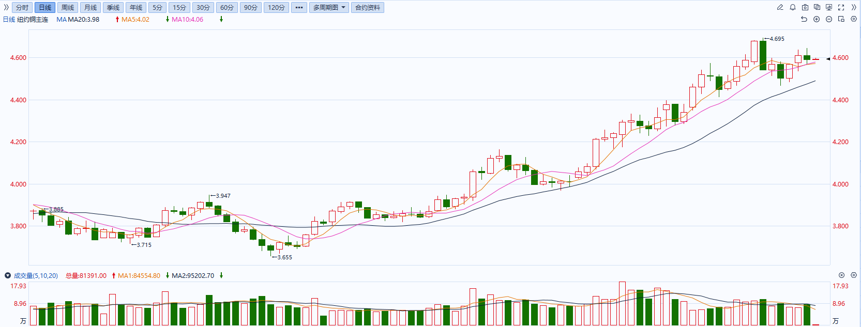

资料来源：同花顺、瑞达国际

**黄金**

近期巴以冲突持续，以色列持续进军拉法地区并实行攻击，地缘冲突紧张情绪升级。美国上周红皮书商业零售销售同比上升6%，前值升5.5%，零售数据持续上涨或暗示整体经济仍保有一定韧性。欧元区零售数据同样回升，或相对提振市场对欧洲经济前景的信心。昨日美联储票委卡什卡利表示收益率曲线倒挂确实表明政策收紧，对中性利率估计值从2%适度上调至2.5%，同时其不同意美联储应该提高通胀目标，表示今年仍有可能降息，发言基调中性偏鹰。截至5月7日，SPDR Gold Trust黄金ETF持仓量为830.47吨，较上一交易日减少1.72吨。短期内美国经济数据走弱或使市场下调未来通胀预期，然而贵金属价格在地缘冲突持续的情况下或仍得到一定支撑。操作上建议日内轻仓做多，请投资者注意风险控制。

图6：COMEX黄金日线走势图

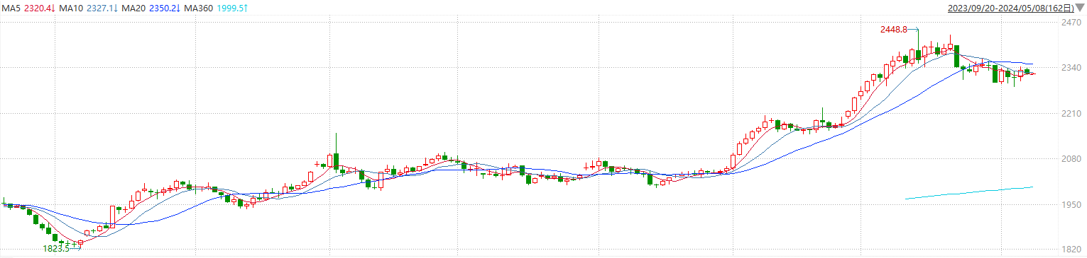

资料来源：wind、瑞达国际

**原油**  
　　美国能源信息署（EIA）周二上调今年全球原油油和液体燃料产量的预测，下调需求预期，此前预测供应不足。周二布伦特原油近期合约相对第六个月合约的溢价下滑至每桶2.90美元，是2月中旬以来的最低水平，也是近期供应紧张出现缓解的一个迹象。周二早盘油价曾下跌约1%，在美国政府宣布将购买超过300万桶原油用于补充战略储备(SPR)后，油价收复了部分失地。盘后美国石油学会（API）将发布上周美国库存数据，预计美国原油库存可能减少。中东紧张局势继续升级，以色列战时内阁一致拒绝了哈马斯同意的停火提议，要继续在加沙主要城市拉法采取军事行动。市场似乎对中东地缘政治风险及其扰乱全球石油供应的潜力有了更高的容忍度，更加关注全球经济增长前景的不确定性以及增长乏力对石油需求的影响。纽约商品期货交易所（NYMEX）的西德克萨斯中质原油（WTI）6月合约较上一交易日下跌0.10美元或0.13%，报78.38美元/桶，短期呈现宽幅震荡走势。支撑位：77.5；压力位：79.6。

图7：原油（WTI）走势图

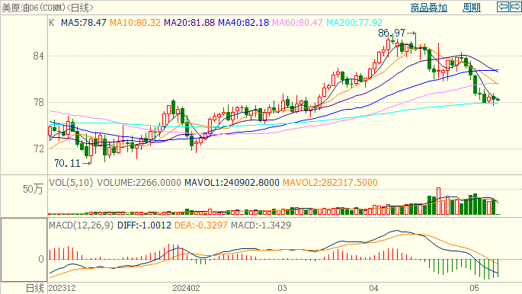

资料来源：wind、瑞达国际

**ICE****棉花**

洲际交易所(ICE)棉花期货周二上涨，受助于技术性买盘，同时金融市场升势亦提供额外助力。交投最活跃的ICE 7月期棉收涨0.44美分或0.57%，结算价报77.50美分/磅。美棉销售数据欠佳。据美国农业部(USDA)报告显示，截止4月25日当周，美国当前年度棉花出口销售净增9.74万包，较之前一周减少45%，较前四周均值减少20%，对中国出口销售净增1.5万包。当周 美国棉花出口装船18万包，较之前一周减少31%，低于四周均值39%。美棉主力价格关注上方压力85.0美分/磅，下方支撑70.0美分/磅。建议7月 ICE 期棉短期偏空思路对待。

图8：ICE棉花期货主力合约日走势图

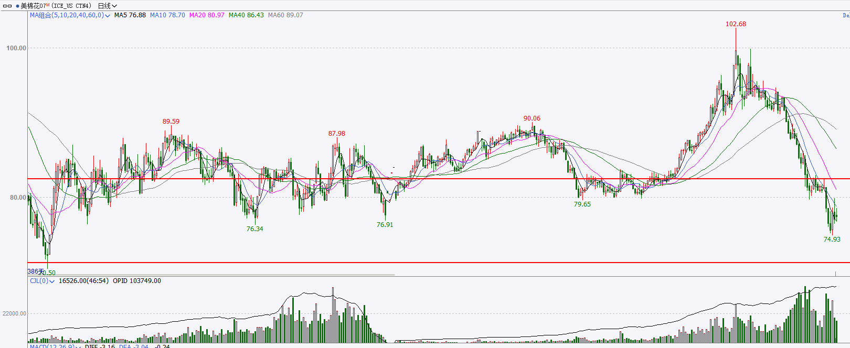

资料来源：wind、瑞达国际

**ICE原糖**

洲际期货交易所（ICE）原糖期货周二收高，因担忧巴西糖产量。交投最活跃的ICE 7月原糖期货合约收盘收涨0.47美分或2.40%，结算价每磅19.95美分。巴西新榨季已经开始压榨，且市场预期仍有增产可能，原糖市场仍缺乏有力支撑。巴西航运机构Williams发布的数据显示，截至4月30日当周，巴西港口等待装运食糖的船只数量为120艘，此前一周为95艘。港口等待装运的食糖数量为449.57万吨，此前一周为335.31万吨。美糖主力价格关注上方阻力20.8美分/磅，下方支撑18.0美分/磅。操作上，建议7月 ICE 原糖短期暂且观望。

图9：ICE原糖期货主力合约日走势图

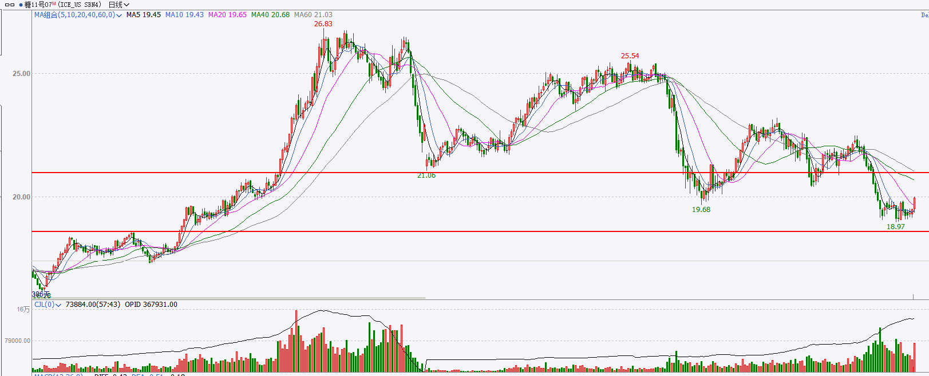

资料来源：wind、瑞达国际

△ 免责声明

此报告由瑞达国际所编制。本报告采用之资料及意见均相信可靠及准确，但本公司并不对各分析或有关资料之可靠性及准确性作出全面性保证。本报告只供客户或读者作参考之用，客户或读者不应完全依靠本报告内容作为投资准则。

本报告之资料及意见如有任何更改，恕不另行通知。本报告并非及并无意图构成任何作价或招揽进行买卖本报告 提及的商品。本公司不会对任何因依靠本报告作出任何买卖而引致之任何损失承担任何责任。



24小时客服电话： 00852 - 25342000/86 - 13603059885

24小时传真电话： 00852 - 25632368

客服邮箱： cs@ruida- int . com

客服QQ： 203195058/2938472186

网址：www. ruida- int . com

地址: 香港湾仔菲林明道8号大同大厦17楼05 - 06室